限阅文件

Siemens Healthineers

业务领域超声

**题目：SUSKO SN返工程序文件**

部件编号： 11652775-EMU-001-01

修订信息

|  |  |  |  |
| --- | --- | --- | --- |
| **版本** | **ECO #** | **变更描述** | **印刷体姓名** |
| **01** | **733391** | **首次发布** | **Kim, MyeongJung** |

本文件由工程变更要求进行控制。ECO发布的正式文件保存在SAP中根据变更控制程序08266240，SAP之外的所有书面或电子文档仅为参考副本，最新版本或是否有效需在SAP中进行确认。员工、主管及经理需要对其拥有或使用的文件负责。

**修订历史**

|  |  |  |
| --- | --- | --- |
| **版本** | **ECO #** | **变更描述** |
| 01 | 733391 | 首次发布 |
|
|

**目录**

1.0 目的 4

2.0 范围 4

3.0 术语定义 4

4.0 职责及责任 4

5.0 流程 5

6.0 流程图 7

7.0 参考文献 8

8.0 附录_返工指示 9

# 1.0 目的

本文件规定了SUSKO North SCM System需要返工时，各种不良类型的返工作业流程。

# 2.0 范围

本文件适用于SUSKO North SCM内发生的不合格产品。

# 3.0 术语定义

返工：是指为满足DMR指定要求对不合格产品采取的措施

NCR: Nonconforming Report，不合格报告

FAT: Failure Analysis Technician，失效分析技术

SA : Supplier Assurance，供应商质量保证

DOA : Defective On Arrival，到货即损

# 4.0 职责及权责任

4.1 工程部

负责维护、管理返工程序文件。若需要进行的返工未被包含在程序文件中，负责工程师需要根据质量管理体系要求编制成文的返工指导文件，并将指导文件提供给按照返工指导文件进行返工的负责人。返工结束后，根据质量管理体系要求确认返工是否结束。

4.2 返工负责人

负责根据返工流程进行返工。若返工所需内容未被包含在返工程序文件中，应将需求分享给工程部。返工结束后，根据质量管理体系要求确认返工是否结束。

指定返工负责人时，考虑不良责任部门，由相关部门（工程部、服务顾问、制造部、质量部）讨论决定。

# 流程

* 1. 重新安装软件
     1. 准备与各个型号相符的最新软件CD、USB。
     2. 在与各个型号相符的CB-DOC内，根据软件安装指南进行安装。

ACUSON NX2:

<https://productinformation.siemens-healthineers.com/pidata/US_Systems/ACUSON%20Products/ACUSON%20NX2/CB-DOC/live/#/>

ACUSON NX3:

<https://productinformation.siemens-healthineers.com/pidata/US_Systems/ACUSON%20Products/ACUSON%20NX3/CB-DOC/live/#/>

ACUSON P500:

<https://productinformation.siemens-healthineers.com/pidata/US_Systems/ACUSON%20Products/ACUSON%20P500/CB-DOC/live/#/>

ACUSON Juniper:

<https://productinformation.siemens-healthineers.com/pidata/US_Systems/ACUSON%20Products/ACUSON%20Juniper/CB-DOC/live/#/>

ACUSON Redwood:

<https://productinformation.siemens-healthineers.com/pidata/US_Systems/ACUSON%20Products/ACUSON%20Redwood/CB-DOC/live/#/>

* + 1. 安装> 系统软件处理说明 > 软件安装

> “型号名称” 软件安装 > 安装系统软件

# 

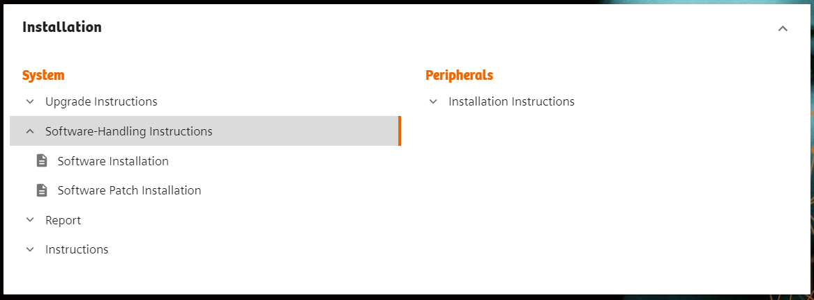

* + 1. 确认软件安装完成结果。（系统启动>配置>服务）
    2. 不合格报告中将处理方式选为“返工”。
  1. 重新粘贴标签
     1. 标签需要返工（涉及医疗器械唯一标识、国家等）时，按照以下文件重新打印，去除之前的标签后将新标签重新粘贴在相同位置。
* 11320083 EMU 001 标签打印内容规范
  + 1. 需要将供货商提供的标签进行返工时，向服务顾问部门提出申请，接收修改后的标签，去除之前的标签后重新粘贴在相同位置。
    2. 不合格报告中将处理方式选为“返工”。
  1. 电缆重新连接，部件重新组装
     1. 若对不合格报告体系进行分析后得出，电缆重新连接或部件重新组装后不良状况得到改善，则在不合格报告中将处理方式选为“返工”。
  2. 清洁
     1. 若发现表面不良（被异物污染等），用清洁纸去除。
* 290992 EMU 001 超声系统生产清洁
  + 1. 不合格报告中将处理方式选为“返工”。
  1. 更换部件
     1. 根据不合格报告分析流程（10136522 EMU 001），出现不良部件时需要更换部件，在PFS不合格报告中将措施选为“退货（RTV）”。
  2. 其他（上述之外其他需要返工的情况）
     1. 返工负责人将需要返工的内容共享给工程部。
     2. 工程部判断能否返工。
     3. 工程部编制附录“返工指导”，提供给返工负责人。

※ 需要供货商驻场返工时，负责工程师了解返工内容，编制返工指导或向供货商申请

* + 1. 进行材料审查，将返工指导附在材料审查报告中。
    2. 在PFS不合格报告中将措施选为“返工”。

# 流程图



# 

# 参考文献

10136521 EMU 001 SUSKO SN不合格报告程序文件

10136522 EMU 001 超声系统分析程序文件-失效分析技术

11320083 EMU 001 标签打印内容规范

11290992 EMU 001 超声系统生产清洁

10137311 EMU 001 材料表面规范

10136532 EMU 009 PFS不合格报告手册

# 附录_返工指导

|  |  |  |  |  |  |  |  |  |
| --- | --- | --- | --- | --- | --- | --- | --- | --- |
| **产品名称** |  | **工程师** |  | **返工负责人** |  | **BOM** | | |
| **部件名称** |  | **部件P/N** |  | **部件S/N** |  | **部件编号** | **描述** | **数量** |
| **作业标题** |  | | | | |  |  |  |
|  | | | | | |  |  |  |
|  |  |  |
|  | | |
|  | | |
| **检查项目** | | |
|  | | |
| **夹具&工装设备** |  | | | | |